2022年2月21日
各校監督・コーチ・代表者 各位
関西学生アーチェリー連盟
委員長 高橋 由樹
副委員長 渡沼 佑斗
総務委員長 西村 光矢

監督・コーチ・代表者会議通知

拝啓 時下ますますご清祥の段、お慶び申し上げます。平素は私ども関西学生アーチェリー連盟に格別なるご高配、ご協力を賜り、厚く御礼申し上げます。
さて、正確かつ円滑な試合運営を実現するため、下記の要領にて、「監督・コーチ・代表者会議」を開催いたします。ご多忙の中まことに恐縮でございますが、ご参加下さいますよう、よろしくお願い申し上げます。
敬具

記

日 時 2022年 3月12日（土） 17：30 ～ 19：30
会 場 関西大学千里山キャンパス 東体育館ミーティングルーム１
（会場へのアクセス方法は、次ページをご参照ください。）
議 題 1. 令和4年度リーグ戦及びExtra Matchについて
2. その他
備 考 1. 開場時刻は17時20分とさせていただきます。
2. 喫煙は施設指定の場所でお願いいたします。

以上

会場アクセス

所在地 大阪府吹田市山手町3丁目3－35 東体育館ミーティングルーム1

- 阪急千里線「関大前駅」より徒歩約10分
- JR「吹田駅」下車の後、阪急バス「JR吹田北口」停留所から「関西大学」停留所下車、徒歩約7分

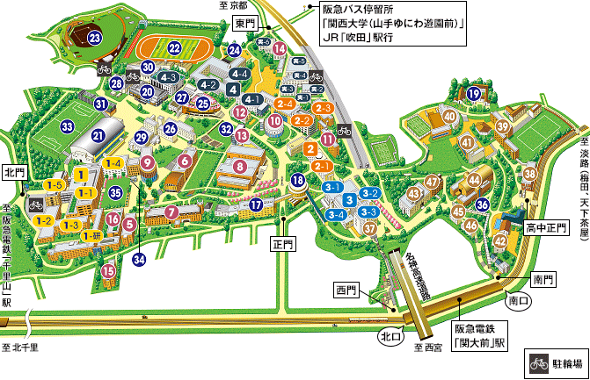

上図20番の施設です。

